# Relatório-Etapa 01

## Licenciatura em Engenharia Informática

## Planeamento e Desenvolvimento de Software

### Introdução:

No início do jogo é dada a opção de jogar ligado à rede ou não. De seguida, o jogador escolhe a dificuldade que influencia o tamanho do tabuleiro e o jogo começa iniciando um timer. O tabuleiro é mostrado apresentando todas as suas células cobertas. Ao clicar numa das células irá ou apresentar um número (que indica o número de bombas em redor dessa célula), ou uma bomba que irá terminar o jogo. O jogador pode ainda escolher utilizar flags nas células que pensa conter bombas. Ao clicar em células onde não esteja uma bomba esta pode mostrar outras células adjacentes que não tenham nenhuma bomba ao seu redor. Se conseguir descobrir todas as células sem acertar em minas o jogo termina e guarda a pontuação.

Alunos

Diogo Leite AL

José Nogueira AL 68923

Maria Gouveia AL66503

## Classes:

### Jogo:

Esta classe é a responsável por gerir o jogo.

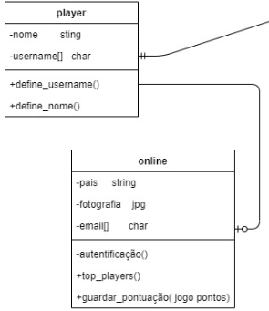

### Player:

Esta classe faz a geração dos jogadores

Cada player vai ter nome e username.

### Online:

É uma classe derivada da classe Player que permite que este inicie sessão e jogue a partir da rede.

O Online vai ter ainda mais atributos, sendo estes o pais, a fotografia e o email.

### Table:

Gera o tabuleiro com as respetivas células

O tabuleiro vai ter uma dificuldade, numero de células, flags e numero de bombas.

### Uma imagem com captura de ecrã Descrição gerada automaticamenteCélula:

Gera uma célula. Cada célula tem a sua posição, um bool que indica a existência ou não de bomba, bem como de flag e o num que é o seu valor.